**Lista 6**

**Breno Pires Santos**

**Matricula: 808238**

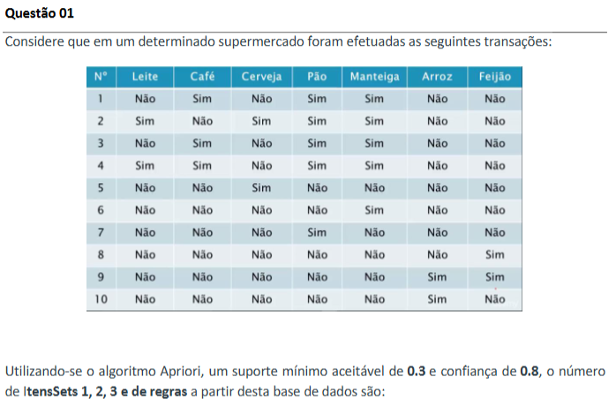

Resposta

**ItemSets 1:** 5

**ItemSets 2:** 5

**ItemSets 3:** 1

**Regras:** 3

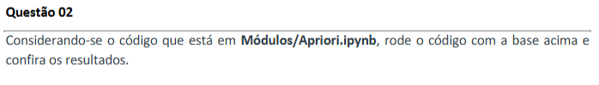

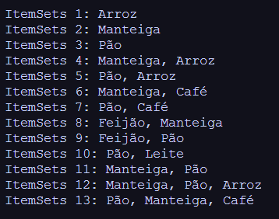

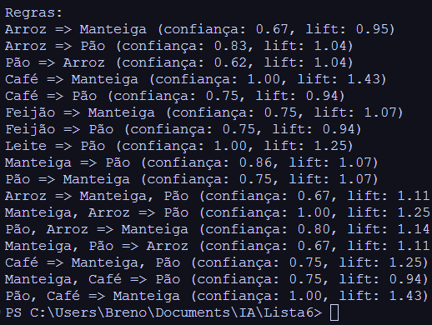

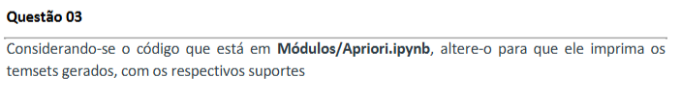

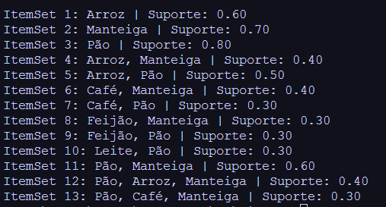

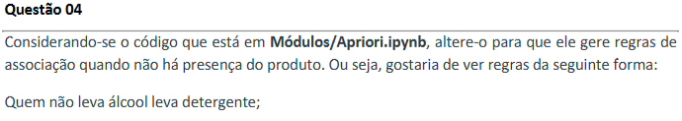

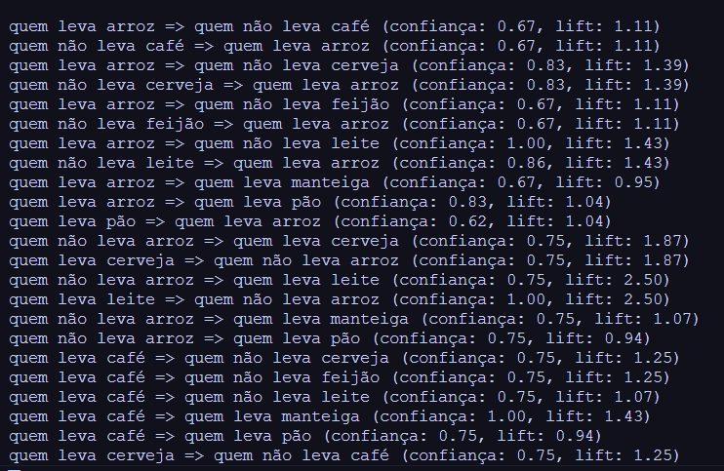

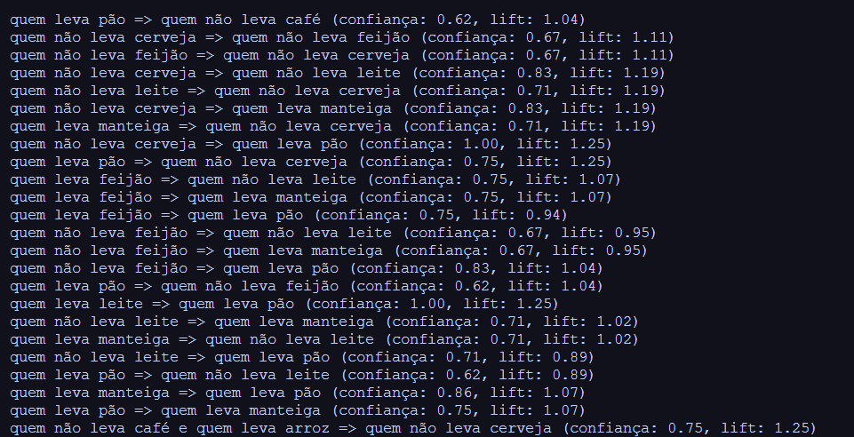

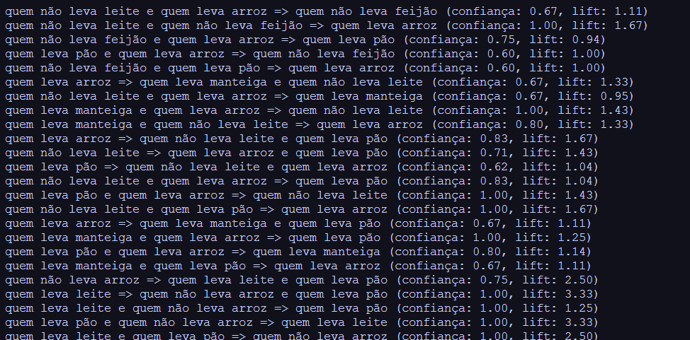

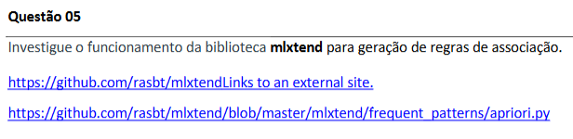

A biblioteca mlxtend é usada em Python para aplicar o algoritmo Apriori e gerar regras de associação. Ela funciona a partir de um DataFrame onde cada linha representa uma transação, e cada coluna indica se o item está presente (True ou 1) ou não (False ou 0).

O processo tem duas etapas principais:

1. **apriori()**: encontra os conjuntos de itens (itemsets) mais frequentes nas transações, de acordo com um suporte mínimo.
2. **association_rules()**: gera as regras com base nesses itemsets, usando métricas como confiança e lift.

As funções retornam DataFrames com as combinações encontradas e suas respectivas estatísticas. Isso facilita bastante a análise, já que dá pra ver quais itens costumam aparecer juntos.

Por padrão, o mlxtend só trabalha com a **presença** dos itens. Para gerar regras do tipo “quem **não** leva pão tende a levar leite”, é necessário adaptar os dados, criando colunas como pão_sim e pão_não.

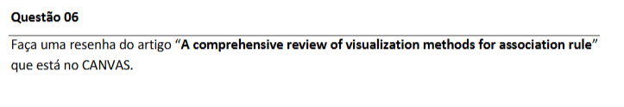

O artigo apresenta uma revisão detalhada sobre métodos de visualização de regras de associação, que são usadas para descobrir relações entre itens em bases de dados transacionais, como no famoso exemplo do carrinho de supermercado.

A principal ideia do texto é mostrar que, embora existam muitos algoritmos para descobrir regras de associação (como o Apriori), os resultados costumam ser difíceis de interpretar — especialmente quando o número de regras é grande. Por isso, visualizar essas regras de forma clara é fundamental para que usuários possam entendê-las e tomar decisões baseadas nos dados.

Os autores organizam os métodos de visualização em duas categorias principais: os tradicionais, como gráficos de dispersão (scatter plots), gráficos de redes e matrizes; e os modernos ou inovadores, como mapas de metrô, diagramas de Sankey e visualizações moleculares. Cada método é avaliado com base em aspectos como interatividade, tipo de dado suportado (binário, categórico, numérico) e facilidade de uso.

Além disso, o artigo discute os desafios e limitações atuais da área, como o excesso de regras geradas, a dificuldade de representar múltiplas métricas ao mesmo tempo (como suporte, confiança e lift), e a necessidade de técnicas mais interativas. Também são apresentadas sugestões de pesquisa futura, como o uso de inteligência artificial explicável (XAI) e o desenvolvimento de ferramentas que combinem mineração e visualização em um só processo.